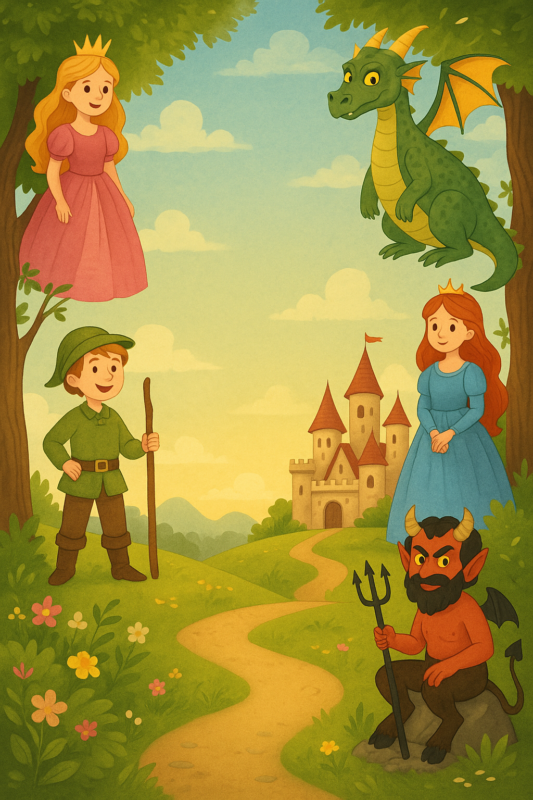

CELODRUŽINOVÝ PROJEKTOVÝ PLÁN

„Z POHÁDKY DO POHÁDKY“

Charakteristika projektu:
Celoroční projekt „Z pohádky do pohádky“ je tematicky zaměřený vzdělávací plán pro školní družinu, který propojuje svět klasických i moderních pohádek s každodenní činností dětí. Projekt je koncipován jako tvořivá a hravá cesta jednotlivými pohádkami, která dětem přináší nejen radost z objevování, ale také podporuje jejich rozvoj ve všech klíčových oblastech – jazykových, sociálních, emočních i pohybových.
Cíle projektu:
- Prohlubovat fantazii a tvořivost dětí prostřednictvím pohádkových příběhů.
- Rozvíjet komunikační dovednosti, spolupráci a schopnost naslouchat druhým.
- Podporovat přirozenou zvídavost, hravost a schopnost řešit problémové situace.
- Vést děti k samostatnosti, zodpovědnosti a péči o své okolí.
- Zapojit děti do plánování a realizace činností – rozvoj iniciativy.
Forma a struktura:
Každý měsíc je věnován jednomu vybranému pohádkovému tématu. K danému tématu jsou připraveny aktivity:
- Výtvarné a rukodělné (tvoření masek, kulis, postav…)
- Dramatické a literární (scénky, čtení, vyprávění…)
- Pohybové a zážitkové (pohybové hry, tematické stezky…)
- Sociální a výchovné (role, spolupráce, pomoc druhým…)
Děti se aktivně zapojují nejen jako účastníci, ale také jako spolutvůrci programu – navrhují příběhy, připravují hry, hodnotí aktivity nebo organizují společné akce.

Výstupy projektu:
- Pohádkový deník / pas s jednotlivými zážitky dětí
- Výtvarná výstava tvorby dětí
- Závěrečný „Pohádkový den“ – slavnostní zakončení projektu
Přínos pro děti:
Díky propojení hry, příběhu a tvořivosti projekt přirozeně podporuje dětský rozvoj. Vede děti k empatii, sebevyjádření, posiluje jejich vztah ke knihám i lidem kolem nich a zároveň vytváří v družině bezpečné a podnětné prostředí.

📅 ZÁŘÍ – Vstup do pohádkového světa
Téma: Seznamujeme se s pohádkami
Zaměření: Navázání vztahů, poznávání pohádkového světa, pravidel a prostředí družiny
Činnosti:
- Čtení a vyprávění oblíbených pohádek
- Vytvoření „Pohádkového pasu“ – děti si do něj zaznamenávají zážitky z každého měsíce
- Koláž: „Kdo jsem v pohádce?“ – výtvarné zpracování sebe jako postavy
- Hra: Poznej pohádku podle obrázku nebo nápovědy
Zapojení dětí: Děti navrhují postavy, které budou v pasu, hlasují o nejoblíbenější pohádku
Přínos: Podpora fantazie, sebedůvěry, komunikačních dovedností a orientace v kolektivu
📅 ŘÍJEN – Karkulka, vlk a les
Téma: Lesní pohádky a bezpečnost v přírodě
Zaměření: Ochrana přírody, odvaha, vnímání nebezpečí
Činnosti:
- Dramatizace pohádky O Červené Karkulce
- Výtvarné tvoření – vlci, stromy, košíčky
- Lesní stezka s úkoly – stopování „vlka“
- Vycházka do přírody – sběr přírodnin, pozorování
Zapojení dětí: Vedení úkolů na stezce pro mladší děti
Přínos: Rozvoj pohybových dovedností, práce v terénu, týmová spolupráce, zodpovědnost

📅 LISTOPAD – S čerty nejsou žerty
Téma: Pekelný měsíc – dobro a zlo, pravidla a následky
Zaměření: Reflexe chování, strach a jeho zvládání, etické uvažování
Činnosti:
- Výroba masek čertů a andělů
- „Pekelná stezka odvahy“ – stanoviště s úkoly
- Hra: Pošta z pekla (čertí hádanky a úkoly)
- Kreslení vlastního „dobrého čerta“
Zapojení dětí: Starší děti připravují stezku odvahy pro mladší, pomáhají s výzdobou
Přínos: Podpora odvahy, empatie, práce se strachem, uvědomění si následků
📅 PROSINEC – Popelka a vánoční kouzlo
Téma: Kouzlo Vánoc v pohádkách
Zaměření: Přátelství, pomoc, tradice, empatie
Činnosti:
- Promítání „Tři oříšky pro Popelku“ + kvíz
- Výroba vánočních ozdob a přání
- „Vánoční pohádkový jarmark“ – společné setkání, prodej výrobků
Zapojení dětí: Příprava občerstvení, vlastní nápady na tvoření
Přínos: Posilování mezilidských vztahů, tradic, respektu a tvořivosti
📅 LEDEN – Ledová královna a zima
Téma: Zimní krajina, sníh a pohádky s kouzlem
Zaměření: Krása přírody, estetika, tvořivost
Činnosti:
- Ledové výtvarné tvoření (sněhové vločky, zrcadla)
- „Zimní říše“ – stavba hradu ze stavebnic/sněhu
- Hra: Zamrzni – pohybová aktivita
- Experiment: zamrzající voda, ledové barvy
Zapojení dětí: Navrhnou, jak by vypadalo jejich království, vedou tvořivé dílny
Přínos: Estetické vnímání, kreativita, fyzikální poznatky, pohyb

📅 ÚNOR – Masopust a karneval
Téma: Veselé pohádky a převleky
Zaměření: Radost, sebeprezentace, kultura
Činnosti:
- Výroba masek, karnevalových doplňků
- Karneval – hry, tance, přehlídka masek
- Tvorba pozvánek a plakátu na karneval
- Soutěž o nejoriginálnější postavu
Zapojení dětí: Organizace programu, moderování, hlasování
Přínos: Rozvoj prezentace, improvizace, kolektivního ducha
📅 BŘEZEN – Rytíři, princezny a draci
Téma: Hradní pohádky a odvaha
Zaměření: Odvaha, spravedlnost, čest
Činnosti:
- Výroba erbů, štítů a korun
- Hradní turnaj – překážky, úkoly
- Vymýšlení vlastní legendy o rytíři
- Čtení O princezně, která... (děti doplňují konec)
Zapojení dětí: Tvorba herních stanovišť, rozhodčí, vypravěči
Přínos: Práce s příběhem, týmová soutěž, hrdinství, řešení konfliktů
📅 DUBEN – Skřítci, víly a jaro
Téma: Kouzelná příroda a pohádkové bytosti
Zaměření: Vztah k přírodě, péče, fantazie
Činnosti:
- Stavba domečků pro skřítky
- Vílí čelenky, meče a hůlky
- Lesní pátrání – venkovní hra s mapou
- Pohádkový herbář jarních květin
Zapojení dětí: Tvoří mapu, skrýše, určují květiny a vymýšlejí jména víl
Přínos: Ekologie, jemná motorika, kreativita, orientace v přírodě

📅 KVĚTEN – Zvířátka a loupežníci
Téma: Divočina, lesní zvířátka, příběhy s napětím
Zaměření: Přátelství, důvěra, odvaha
Činnosti:
- Dramatizace pohádek: O Budulínkovi, O Smolíčkovi
- Loupežnická stezka s mapou
- Tvoření zvířátek z papíru, šišek, modelíny
- Výroba pokladu a „pastí“ pro loupežníky
Zapojení dětí: Příprava trasy, šifer a úkolů, hra na zvířátka
Přínos: Spolupráce, kreativní myšlení, práce s přírodninami

📅 ČERVEN – Pohádková říše a slavnost
Téma: Shrnutí, oslava, společná tvorba
Zaměření: Reflexe, spolupráce, radost z výsledků
Činnosti:
- Celodružinová hra: Putování pohádkovou zemí
- Slavnost pro děti a rodiče
- Tvorba „Pohádkového almanachu“ – pamětní kniha
- Piknik s pohádkovým jídlem a pohybovými hrami
Zapojení dětí: Příprava občerstvení, vedení stanovišť
Přínos: Sebereflexe, pocit úspěchu, poděkování, završení roční práce

🏰 ZÁVĚR
Projekt „Z pohádky do pohádky“ představuje nejen tematický rámec pro celoroční činnost školní družiny, ale především bezpečný, hravý a tvořivý prostor, kde se děti mohou rozvíjet, bavit a učit se formou zážitků.

Pohádky přirozeně propojují svět fantazie se skutečností – pomáhají dětem zpracovávat emoce, chápat mezilidské vztahy, rozlišovat dobro a zlo. V projektu jsme využili jejich sílu k tomu, abychom děti vedli k:
- samostatnosti,
- spolupráci,
- kreativitě,
- zodpovědnosti
- a radosti z vlastního pokroku.
Díky pohádkám se každý měsíc děti učí novým dovednostem, ale také tomu, jak být kamarádem, jak se zapojit do kolektivu, jak zvládnout nejistotu nebo strach. Projekt zároveň dává prostor i pro individuální přístup, protože každé dítě si v něm může najít svou vlastní roli – hrdinu, tvůrce, průvodce nebo pomocníka.
Závěrečná pohádková slavnost pak není jen tečkou za celoročním plánem, ale především oslavou dětského úsilí, fantazie a společných zážitků.

